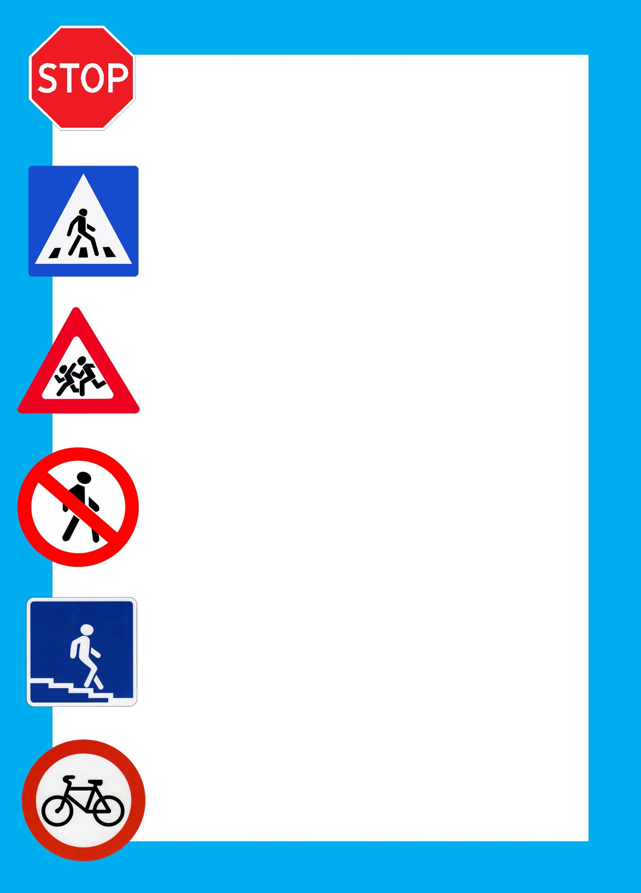

**Уважаемые родители!**

**Начался велосезон! Прекрасная пора!**

**Но стоит помнить, что велосипед – это транспортное средство, а значит нужно обязательно знать и соблюдать правила передвижения на нём.**

**И самое главное, что нужно сделать перед тем, как сесть на велосипед – это убедиться, что он исправен!**

**Велосипед должен иметь исправные тормоз, руль и звуковой сигнал, быть оборудован спереди световозвращателем и фонарем или фарой (для движения в темное время суток и в условиях недостаточной видимости) белого цвета, сзади - световозвращателем или фонарем красного цвета, а с каждой боковой стороны - световозвращателем оранжевого или красного цвета.**

**Световозвращающие элементы необходимы и самому велосипедисту!**

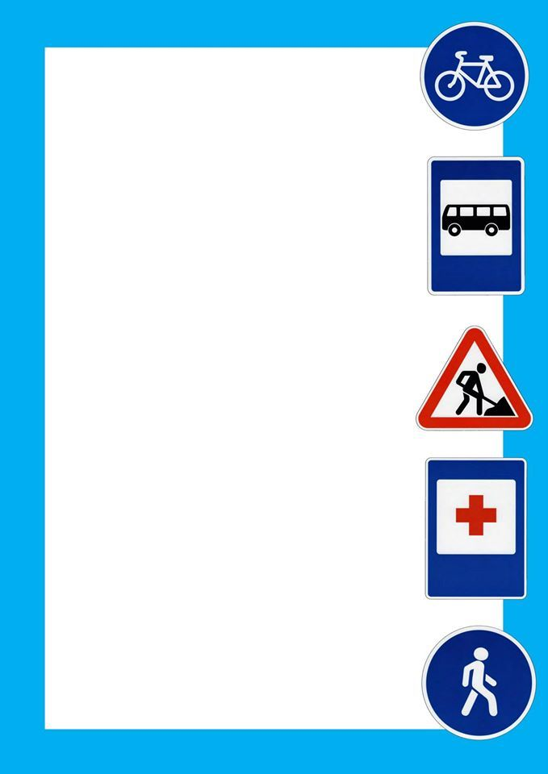

**Прикрепите яркие браслеты или наклейки, значки или брелоки на левую и правую руки, на рюкзак и спереди в области груди!**

**Станьте ярче! Станьте заметнее!**

**Помните про зеркало!**

**Оно помогает контролировать дорожную обстановку сзади!**

**В условиях интенсивного движения на улицах и дорогах города, важно учитывать тот факт, что спровоцировать дорожно-транспортное происшествие может любой участник дорожного движения.**

**Максимально обеспечьте себе безопасность в поездках – используйте защитную экипировку: шлем, наколенники, налокотники, перчатки.**

**Движение велосипедистов в возрасте младше 7 лет должно осуществляться только по тротуарам, пешеходным и велопешеходным дорожкам, а также в пределах пешеходных зон.**



**Те же самые правила действуют и в отношении велосипедистов в возрасте от 7 до 14 лет!**

**Но в отличие от самых юных велосипедистов, они могут осуществлять движение ещё и по велосипедным дорожкам.**

**Движение велосипедистов в возрасте старше 14 лет должно осуществляться по велосипедной, вело-пешеходной дорожкам или полосе для велосипедистов.**

**Но если отсутствует специальный участок дороги для велосипедов,  велосипедист должен двигаться по правому краю проезжей части.**

**Если отсутствуют велосипедная и вело-пешеходная дорожки, полоса для велосипедистов, либо отсутствует возможность двигаться по ним или по правому краю проезжей части, то можно перемещаться на велосипеде по обочине.**



**По правому краю проезжей части или по обочине велосипедисты должны двигаться только в один ряд!**

**Очень важно помнить, что перед началом движения, перестроением, поворотом и остановкой велосипедист обязан подавать сигналы другим участникам дорожного движения! Сделать это можно рукой.**

**Для того чтобы повернуть налево, нужно вытянуть в сторону левую рук   у либо правую вытянуть в сторону и согнуть в локте под прямым углом вверх*.***

**Чтобы повернуть направо, нужно вытянуть в сторону правую руку либо левую вытянуть в сторону и согнуть в локте под прямым углом вверх*.***

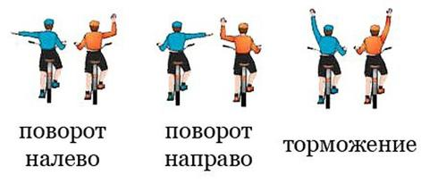



**Очень важное правило, про которое многие забывают и нарушают: если вам необходимо пересечь проезжую часть по пешеходному переходу, а вы на велосипеде, то перед пешеходным переходом необходимо спешиться и перевезти велосипед рядом с собой.**

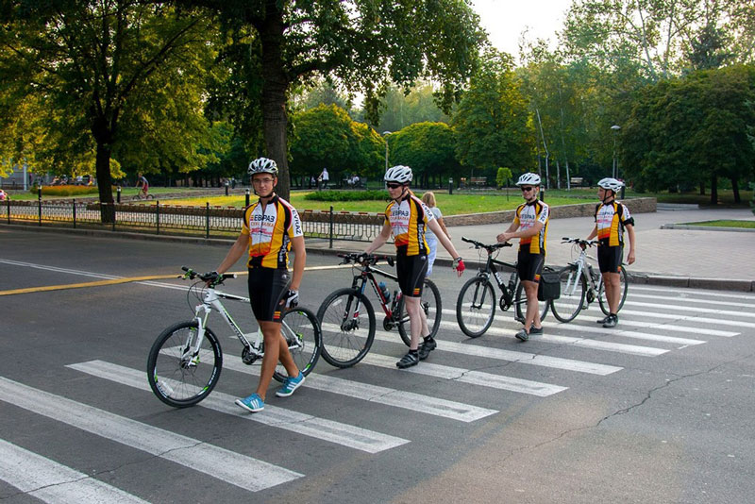

**Помните!!!**

**Перевозить пассажиров на велосипеде могут только взрослые и только детей в возрасте до 7 лет на специальном дополнительном пассажирском сидении.**



**Уважаемые родители!**

**Контролируйте поведение детей**

**в течение дня!**

***Статистика***

**На территории Ярославской области за два месяца 2021 года зарегистрировано 23 ДТП с участием несовершеннолетних, что на 4,5 % больше аналогичного периода прошлого года. В данных ДТП 1 ребенок погиб и 25 получили травмы.**

**За указанный период зарегистрировано 8 ДТП (-20%) с участием несовершеннолетних пешеходов. В двух случаях дети находились без световозвращающих элементов в темное время суток.**

***Госавтоинспекция УМВД России по Ярославской области.***

**Соблюдение всех  вышеперечисленных правил обеспечит безопасную поездку каждому из Вас!**